**Зарезервированные ключевые слова**

**Зарезервированные ключевые слова в ECMAScript 2015**

* break
* case
* class
* catch
* const
* continue
* debugger
* default
* delete
* do
* else
* export
* extends
* finally
* for
* function
* if
* import
* in
* instanceof
* let
* new
* return
* super
* switch
* this
* throw
* try
* typeof
* var
* void
* while
* with
* yield

**Ключевые слова, зарезервированные на будущее**

Следующие ключевые слова зарезервированы на будущее ECMAScript спецификацией. За ними сейчас не стоит никакой функциональности, но она может появиться в будущих версиях, поэтому эти ключевые слова не могут быть использованы, как идентификаторы. Эти ключевые слова не могут быть использованы даже в strict или non-strict режимах.

* enum
* await

Следующие ключевые слова зарезервированы для кода, который выполняется в strict режиме:

* implements
* package
* protected
* static
* interface
* private
* public

**Зарезервированные ключевые слова в более старых версиях**

Перечисленные ниже ключевые слова зарезервированы для старых версий ECMAScript спецификаций (ECMAScript от 1 по 3).

* abstract
* boolean
* byte
* char
* double
* final
* float
* goto
* int
* long
* native
* short
* synchronized
* transient
* volatile

К тому же, литералы null, true, и false зарезервированы в ECMAScript для их обычной функциональности.

В JavaScript существует восемь различных типов данных.

Ряд из них называют примитивными: **Undefined** (Неопределенный тип), **Null,   
Boolean** (Булев, Логический тип), **Number** (Число, *преобразовывает в число*), **BigInt** (Большое число), **String** (Строка*, преобразует в строку*), **Symbol**.

Так же существует и более сложный тип **Object**.

На самом деле есть и девятый тип это **Function**.

Но, по сути, это тот же Object, для удобства выведенный в отдельный тип для более простого определения типа для Функций.

Язык JavaScript является динамически типизированным.

То есть тип данных переменной меняется динамически в момент присвоения либо смены её значения.

А не в момент объявления.

Все **операторы** в JavaScript можно условно поделить на три группы: это базовые или математические операторы, операторы сравнения и логические операторы.

В зависимости от применения оператор может быть **унарным** или **бинарным**. Отличаются они по кол-ву **операндов** к которым применяются.

В свою очередь **операнд – это то к чему применяется оператор, их еще называют аргументами**. Простыми словами это числа, строки, переменные, константы и прочие объекты которые участвуют в выражении.

# Приоритет операторов

## [Интерактивный пример](https://developer.mozilla.org/ru/docs/Web/JavaScript/Reference/Operators/Operator_Precedence" \l "интерактивный_пример)

#### **Приоритет операторов** определяет порядок, в котором операторы выполняются. Операторы с более высоким приоритетом выполняются первыми. JavaScript Demo: Expressions - Operator precedence

console.log(3 + 4 \* 5); // 3 + 20

// expected output: 23

console.log(4 \* 3 \*\* 2); // 4 \* 9

// expected output: 36

let a;

let b;

console.log(a = b = 5);

// expected output: 5

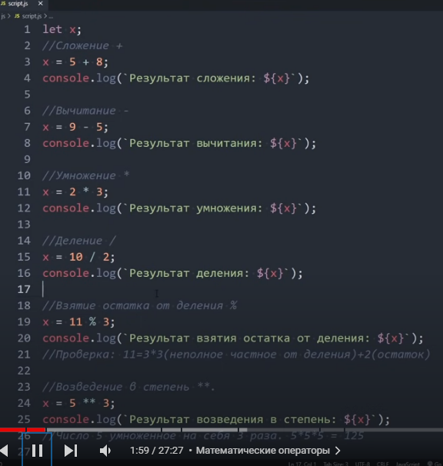 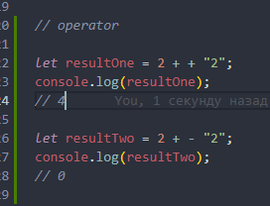 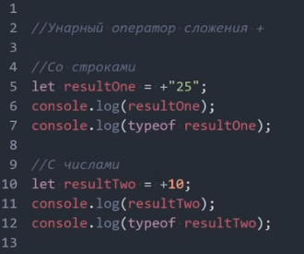

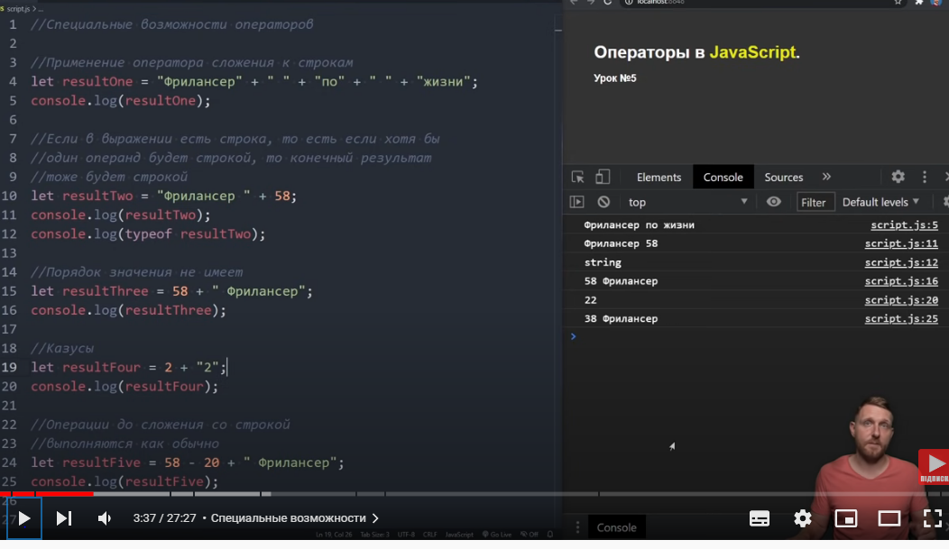

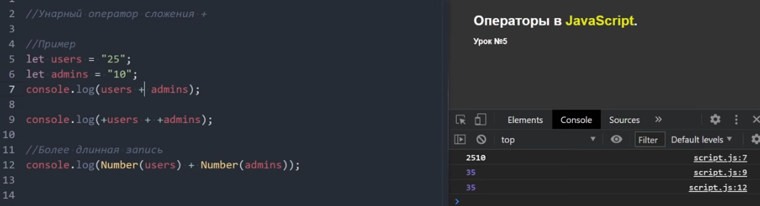

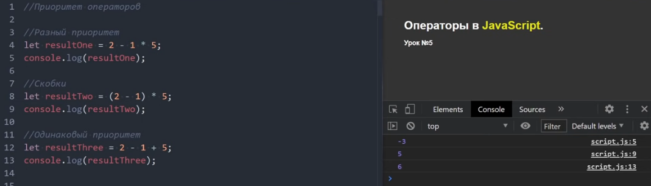

\_\_\_\_\_\_\_\_\_\_\_\_\_\_\_\_\_\_\_\_\_\_\_\_\_\_\_\_\_\_\_\_\_\_\_\_\_\_\_\_\_\_\_\_\_\_\_\_\_\_\_\_\_\_\_\_\_\_\_\_\_\_\_\_\_\_\_\_\_\_\_\_\_\_  
Не рекомендуется – низкая читаемость кода:

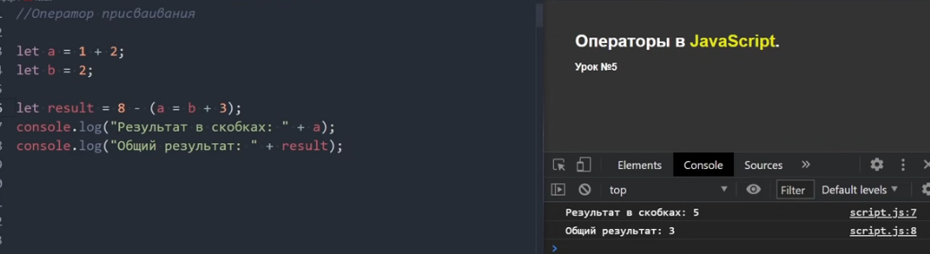  
\_\_\_\_\_\_\_\_\_\_\_\_\_\_\_\_\_\_\_\_\_\_\_\_\_\_\_\_\_\_\_\_\_\_\_\_\_\_\_\_\_\_\_\_\_\_\_\_\_\_\_\_\_\_\_\_\_\_\_\_\_\_\_\_\_\_\_\_\_\_\_\_

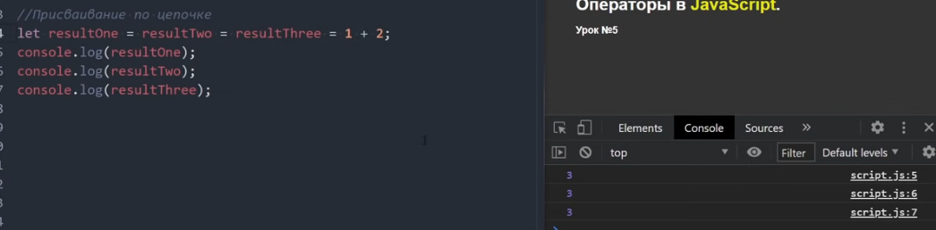

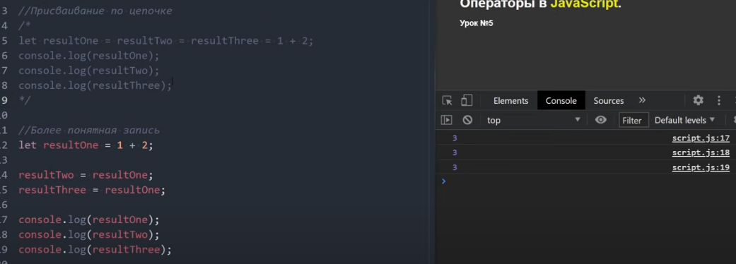

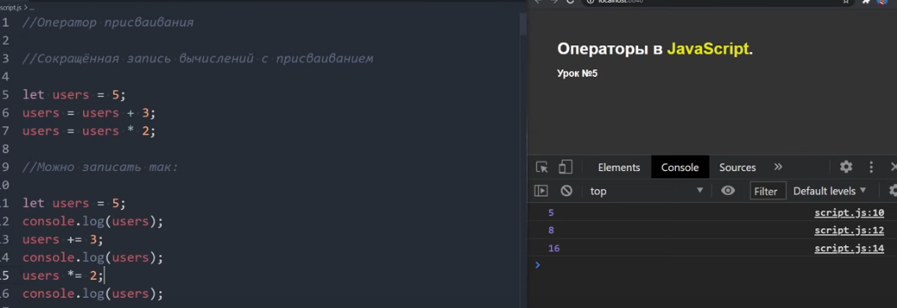

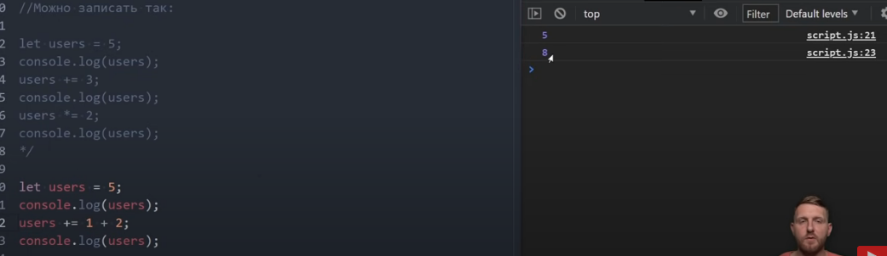

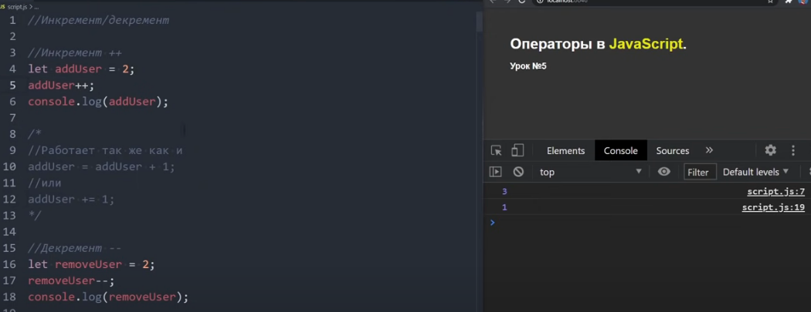

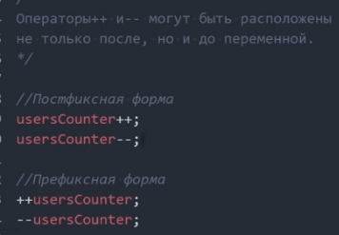 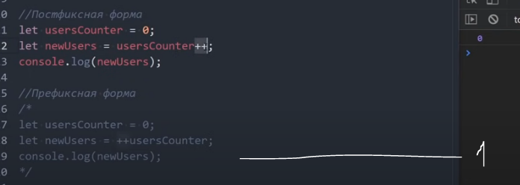

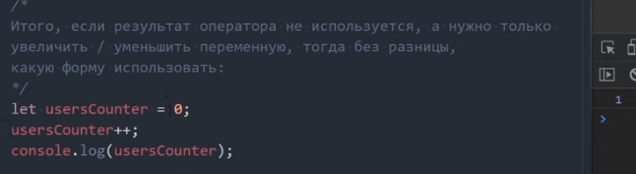 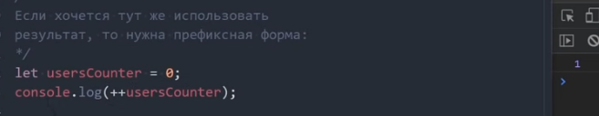

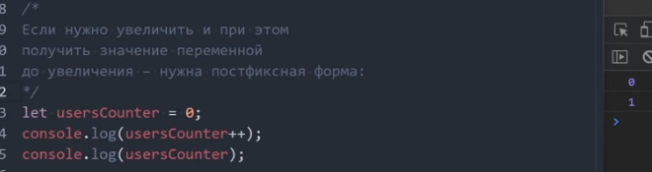

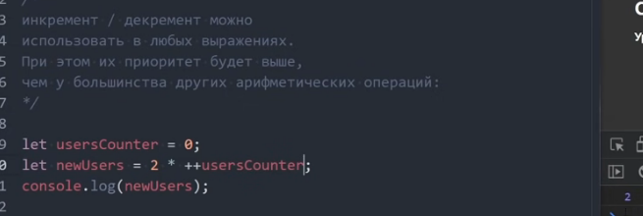 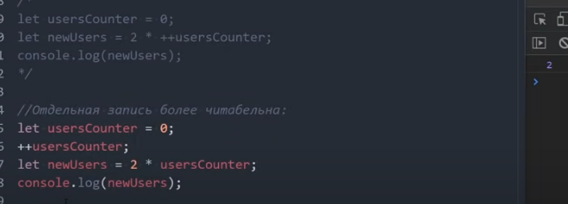

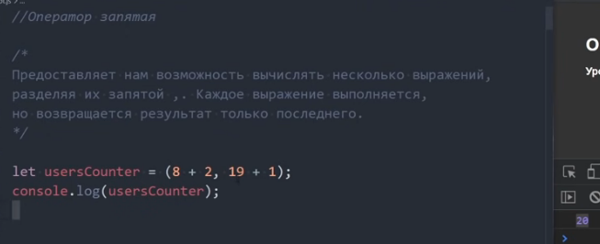 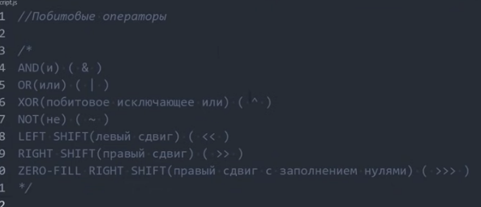

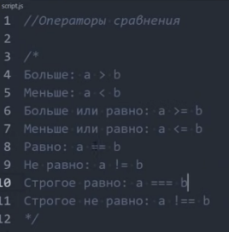 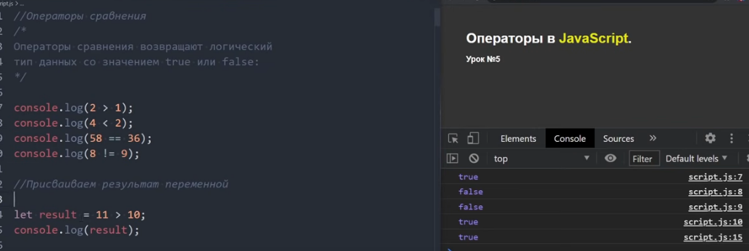

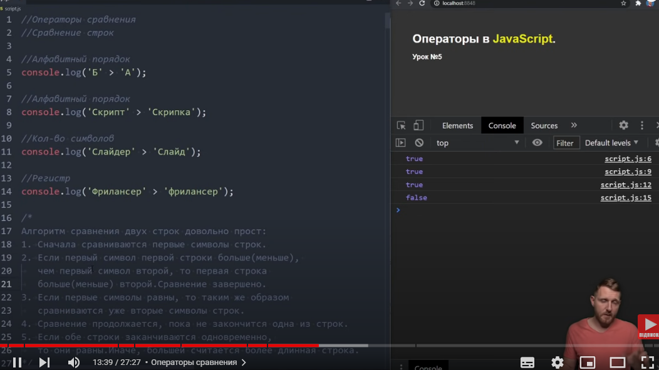

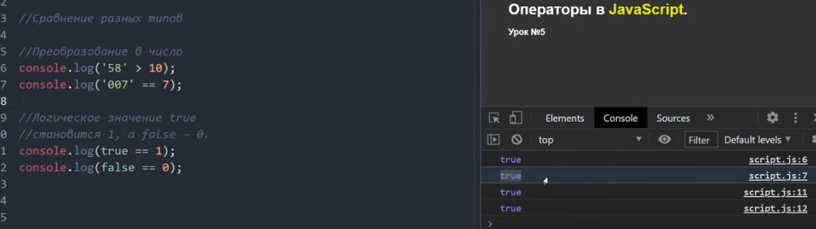

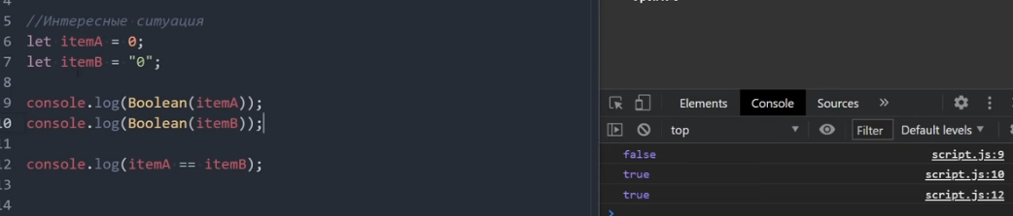

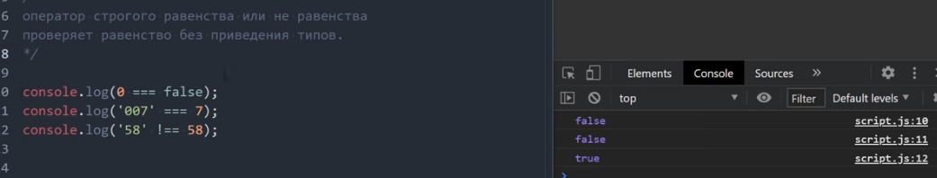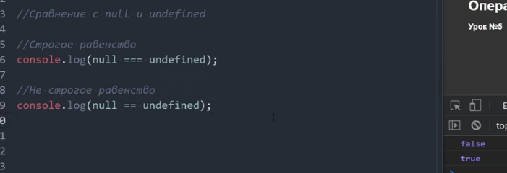

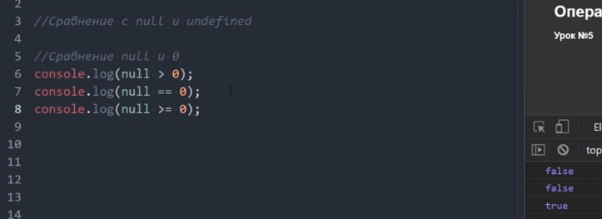

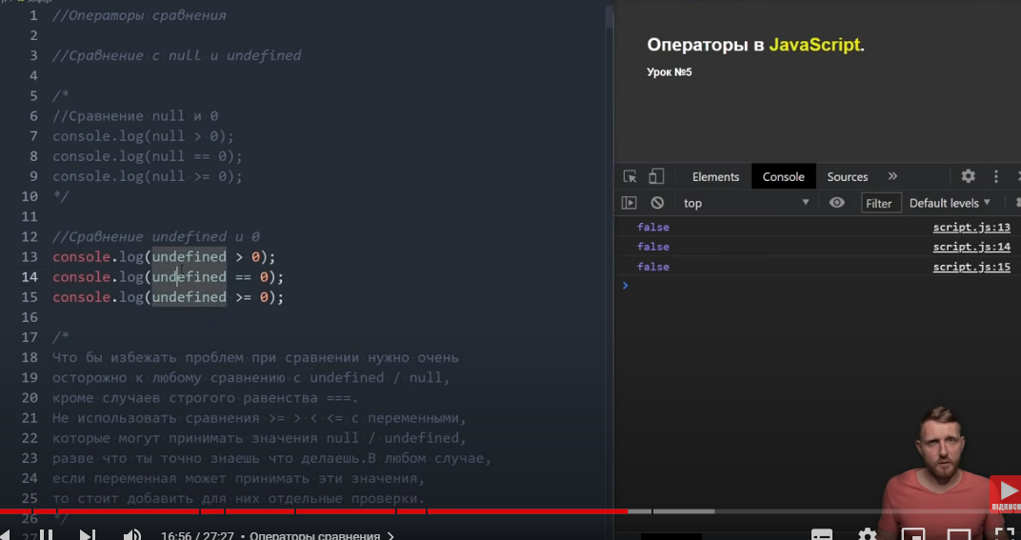

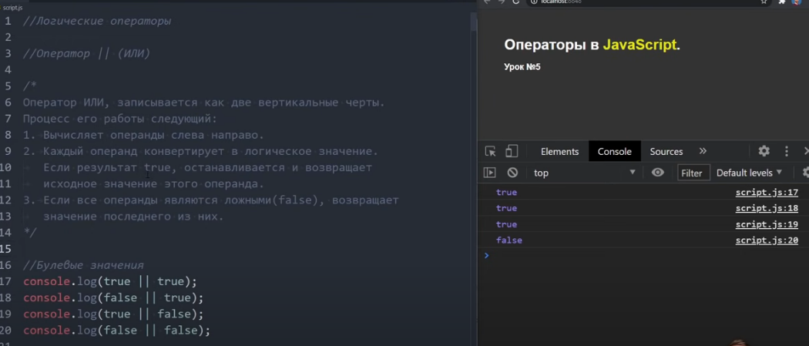

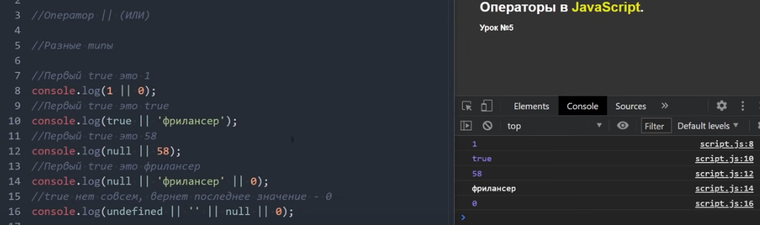

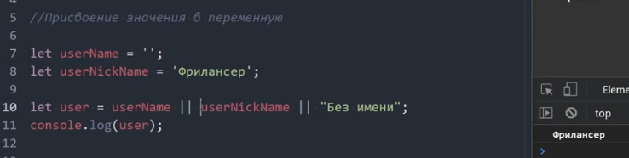 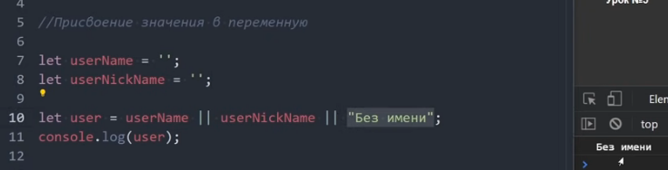

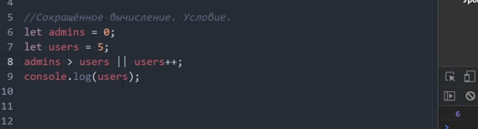 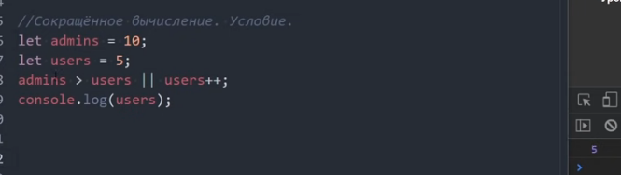

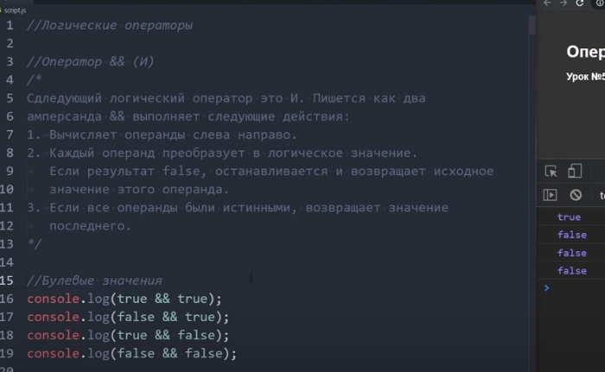

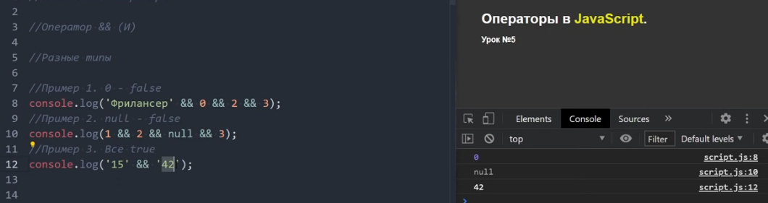 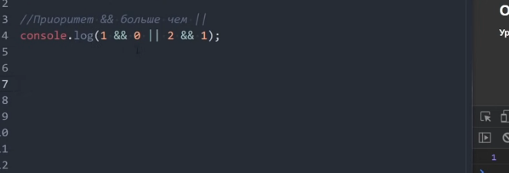

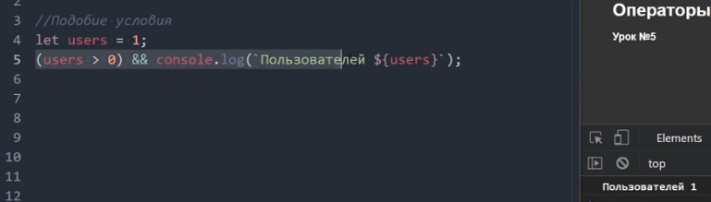 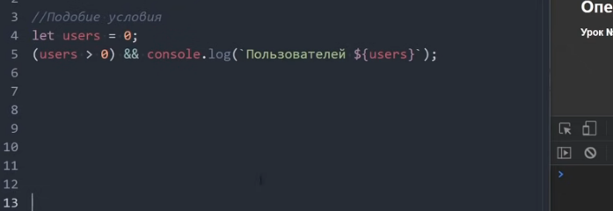

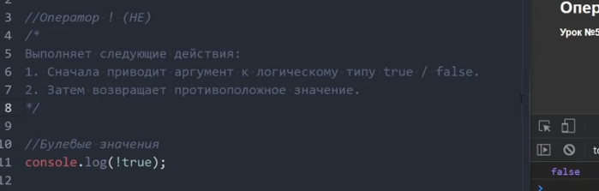 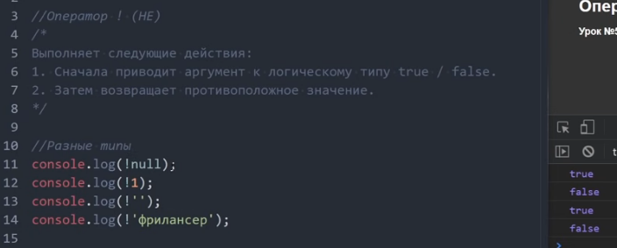

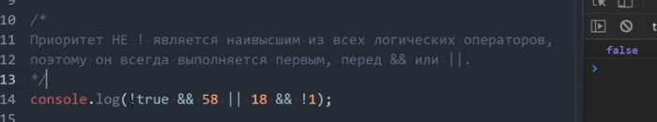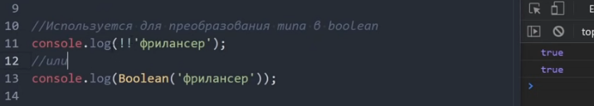 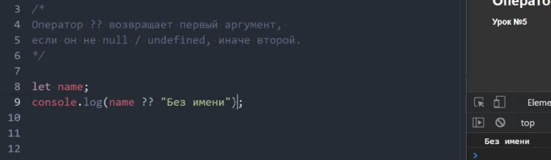

Условия  
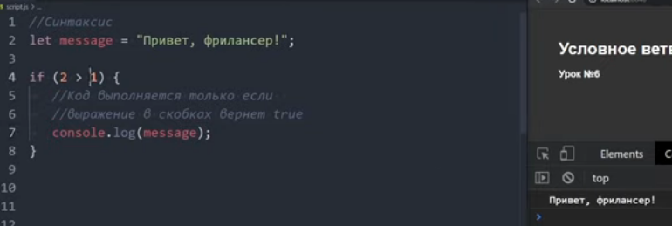 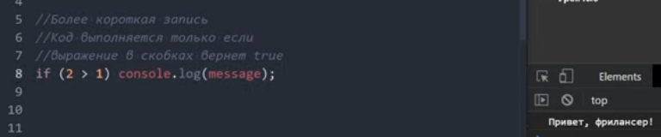

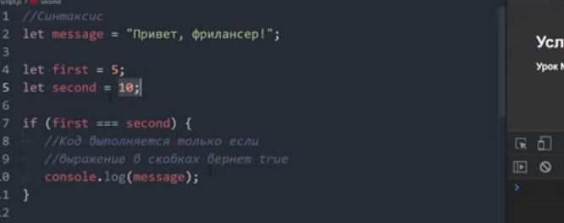 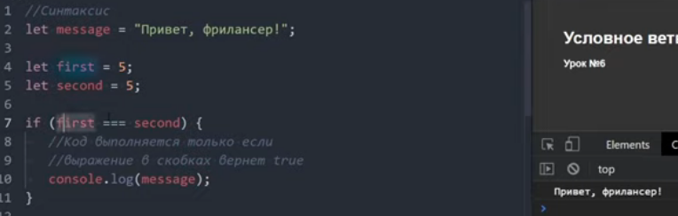

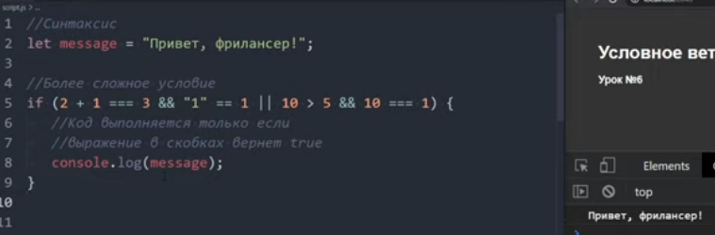

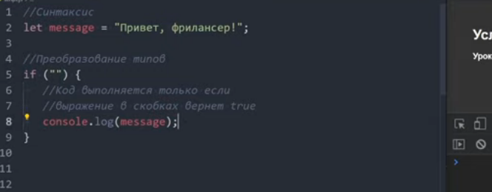 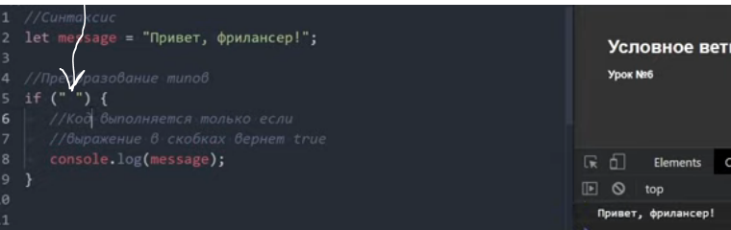

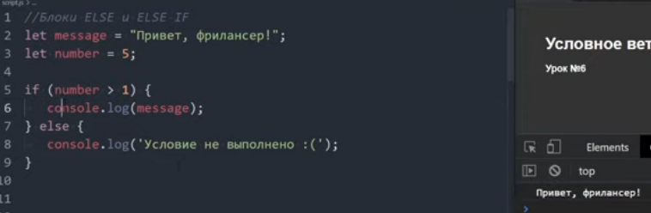 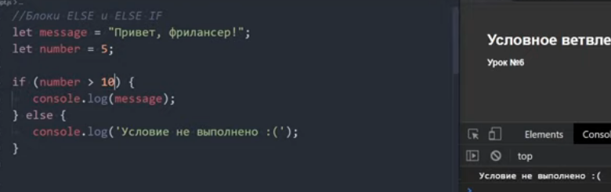

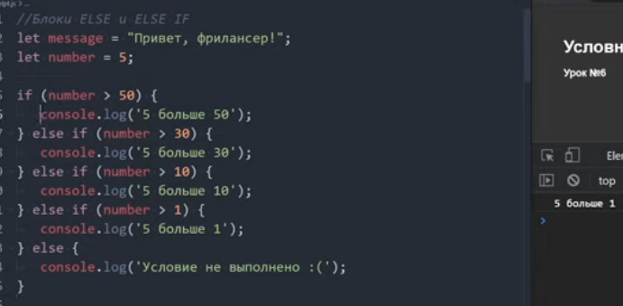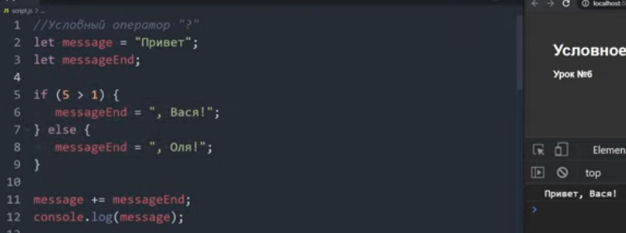

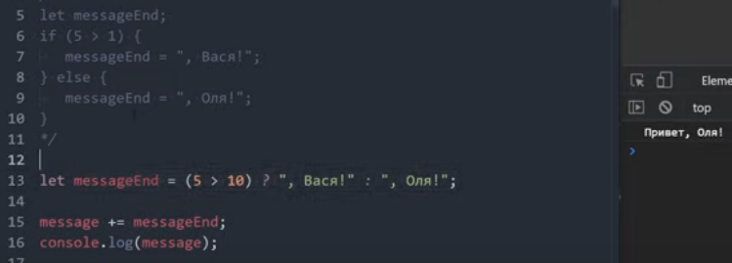 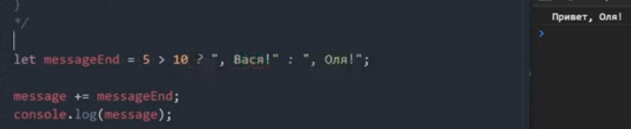

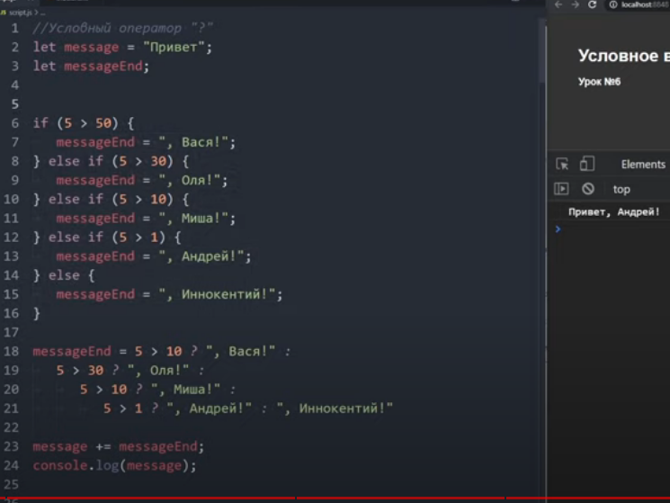 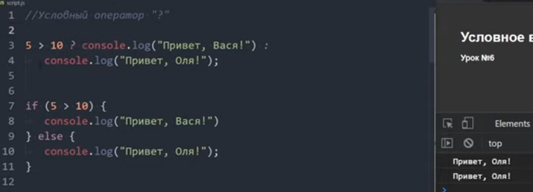

**циклы** предусмотрены для многократного повторения одного участка кода

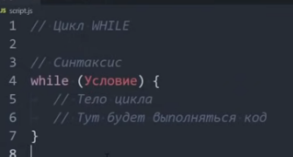 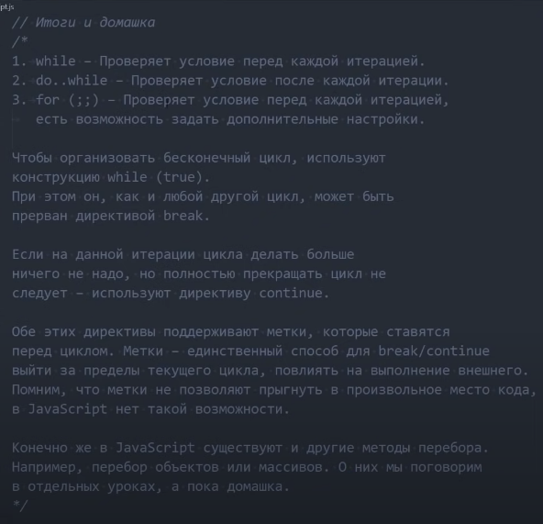 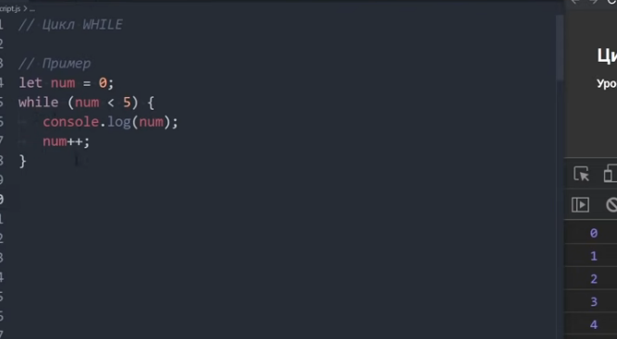

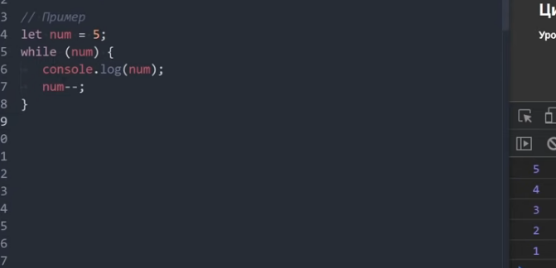 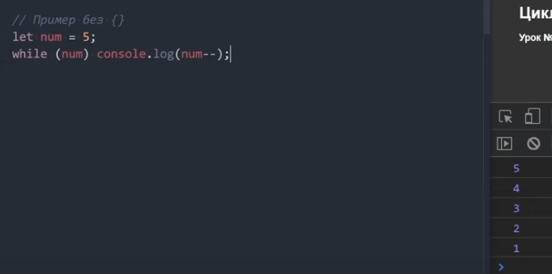

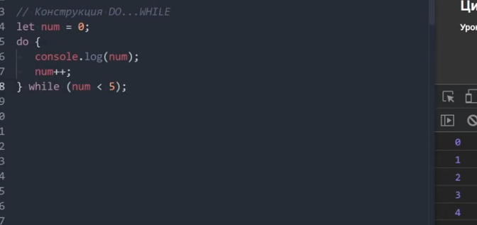 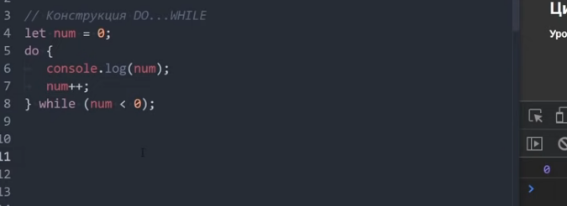

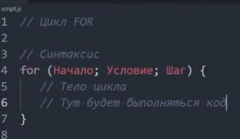 ­ 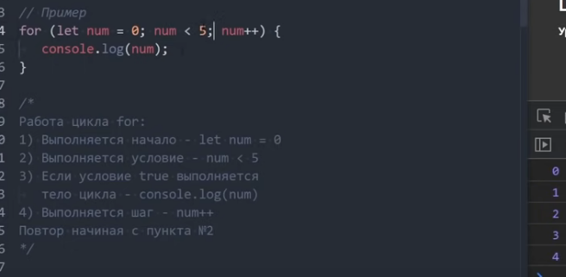

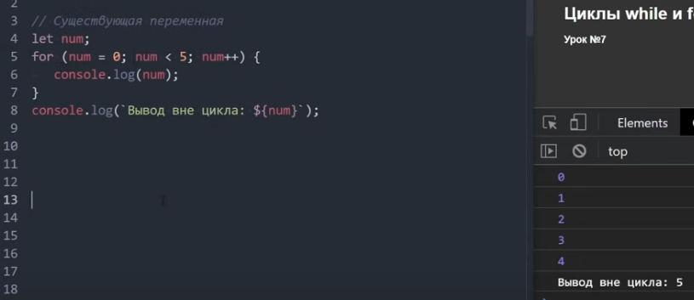 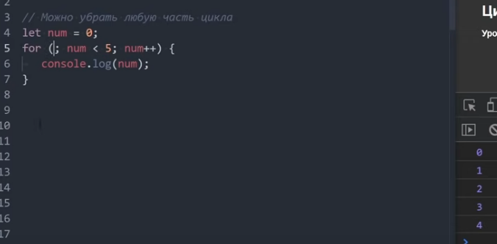

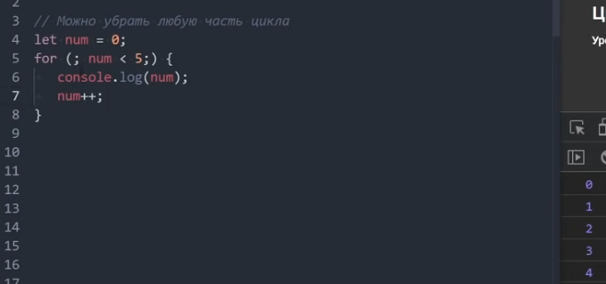 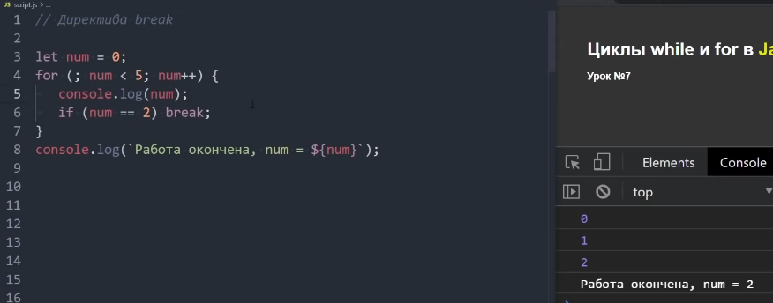

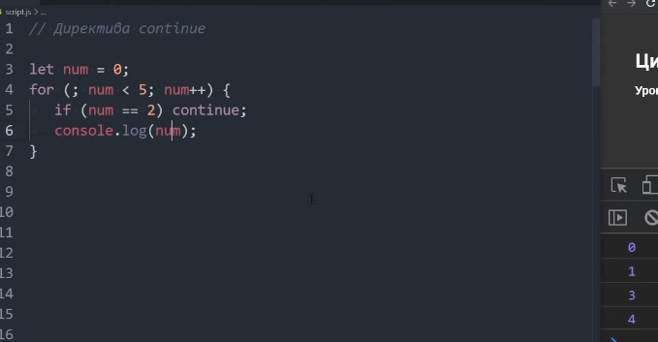 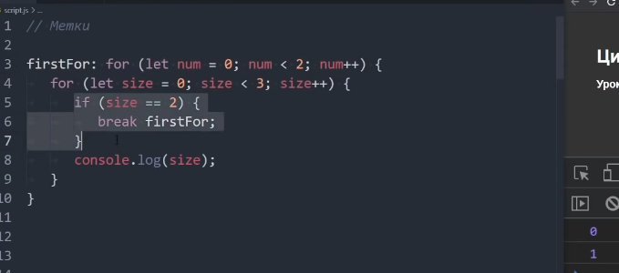

**Функции -** Запускать можно и до, и после

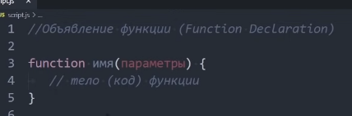 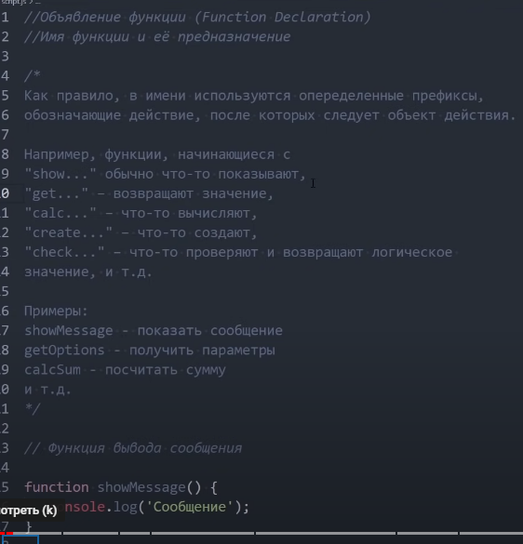 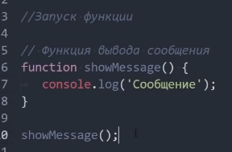

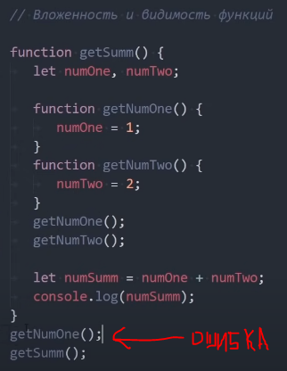 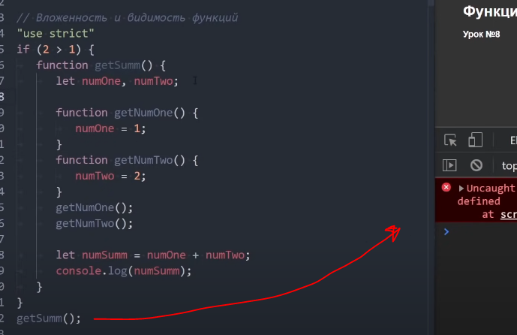

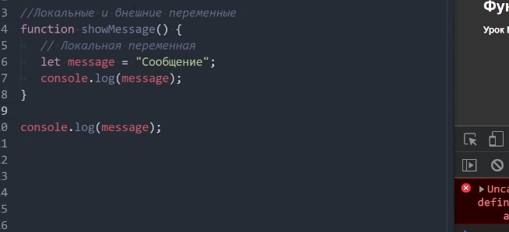 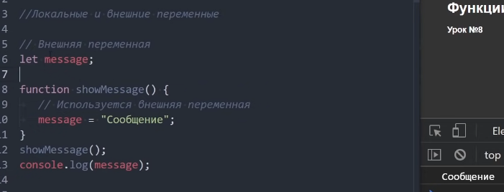

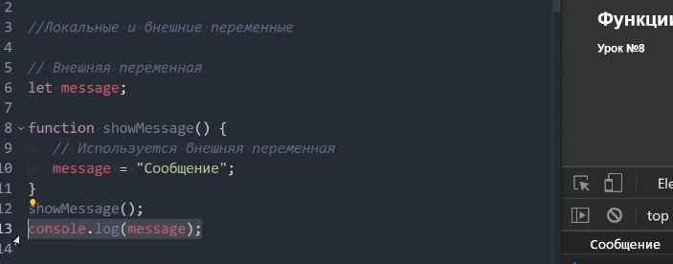 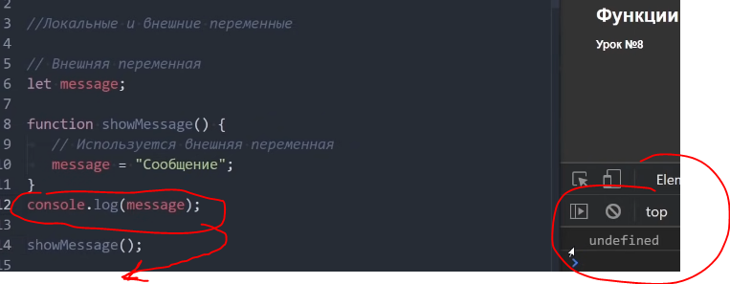

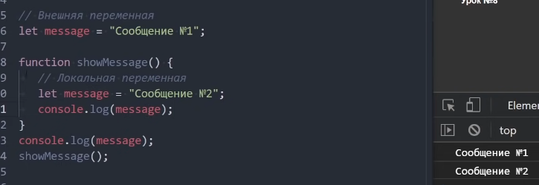 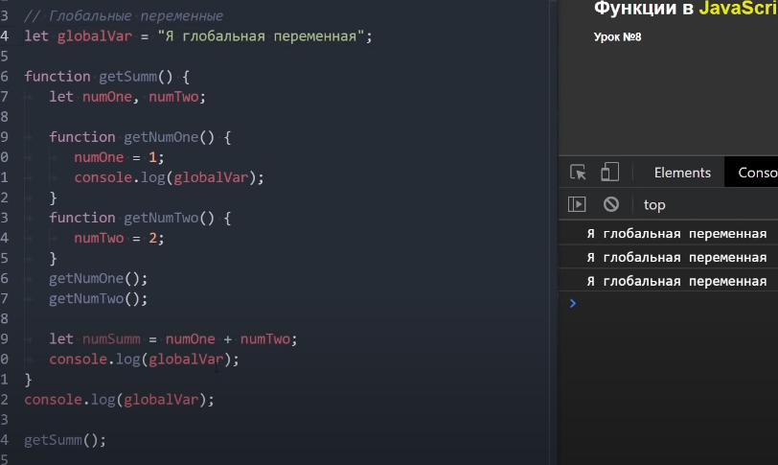

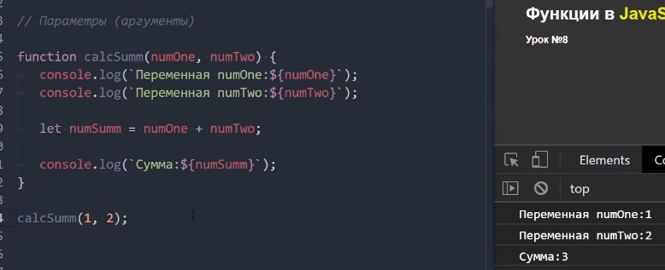 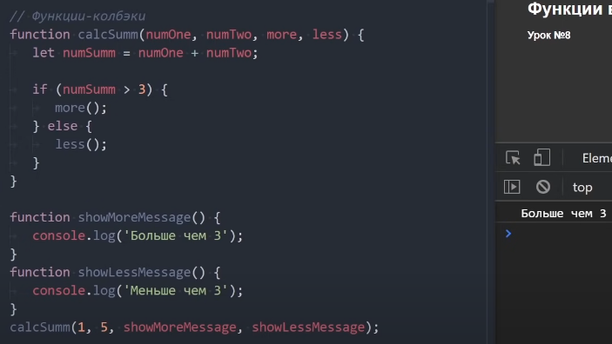

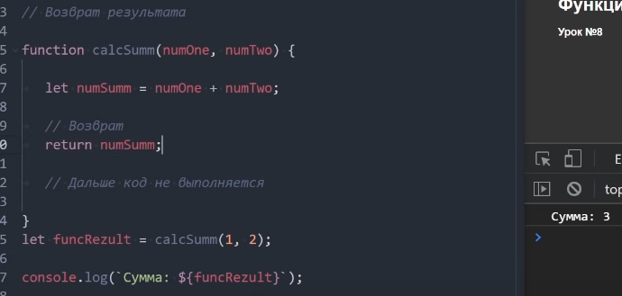 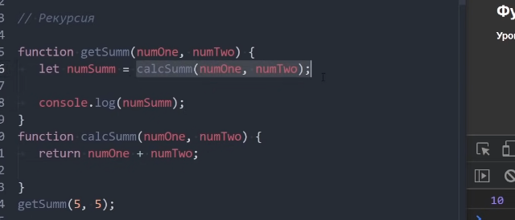

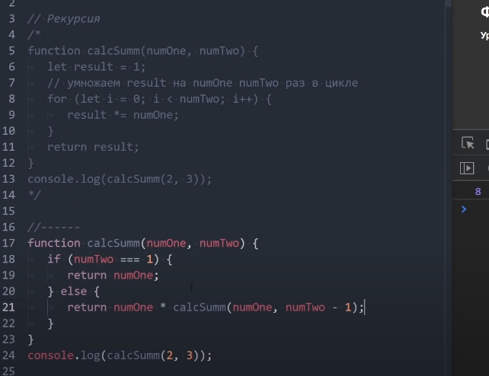

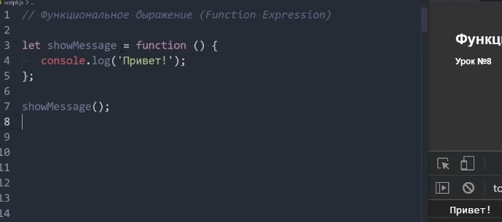 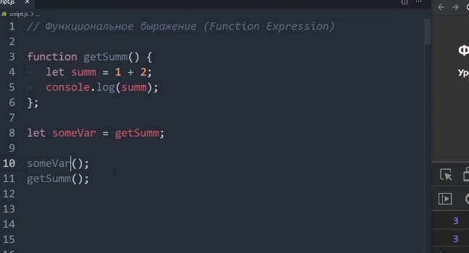

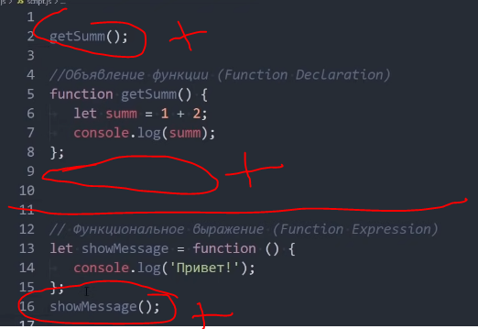 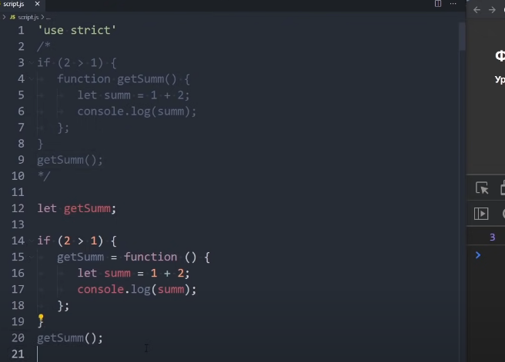

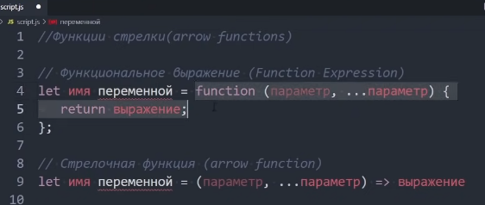 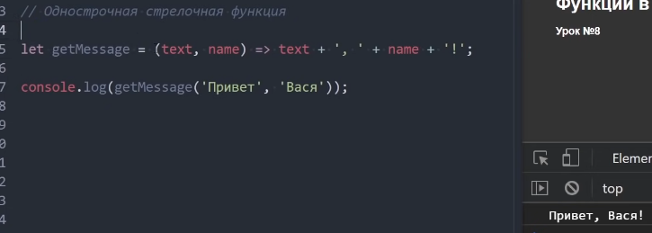

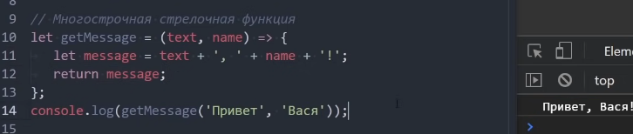

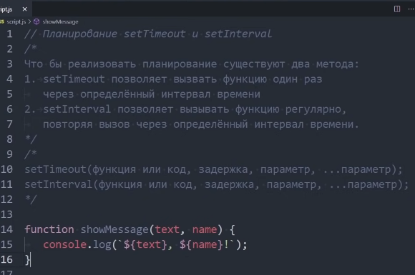 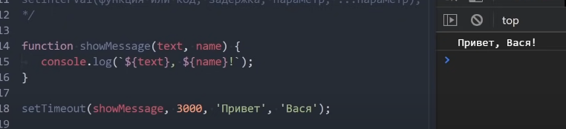

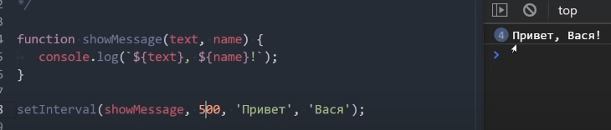 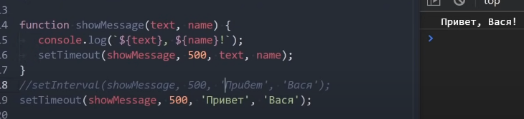

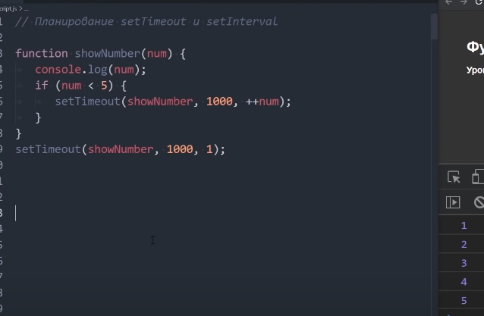 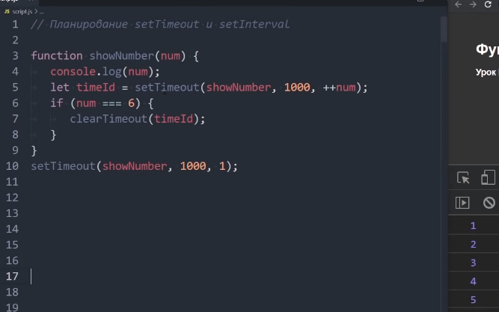

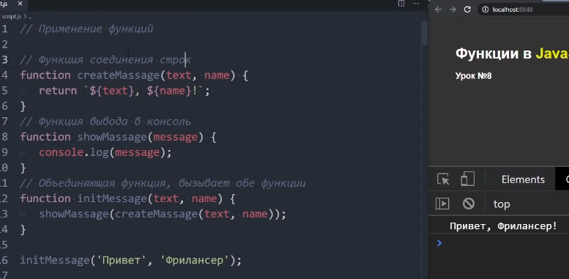

***=================== Object =================***

// Создание объекта

let userInfo = new Object(); // синтаксис "конструктор объекта"

let userInfo = {}; // синтаксис "литерал объекта"

\*/

//-----------------

// Свойства объектов. Ключ + значение

//У каждого свойства есть ключ

//(также называемый «имя» или «идентификатор»).

//После имени свойства следует двоеточие ":",

//и затем указывается значение свойства.

//Если в объекте несколько свойств,

//то они перечисляются через запятую.

/\*

let userInfo = {

name: "Вася", // Свойство объекта

age: 30, // Последняя (висячая) запятая

};

console.log(userInfo);

console.log(userInfo.name);

\*/

//---------------------------------------------

// Имена свойств

/\*

// Имя из двух и больше слов

let userInfo = {

name: "Вася",

age: 30,

"likes javascript": true,

};

console.log(userInfo.name);

console.log(userInfo['name']);

console.log(userInfo["likes javascript"]);

\*/

//-----------------

// Вычисляемое либо передаваемое имя

/\*

// Вычисляем имя

let firstPart = "likes";

let userInfo = {

name: "Вася",

age: 30,

[firstPart + " javascript"]: true,

};

console.log(userInfo["likes javascript"]);

\*/

//-----------------

/\*

// Передаем имя

let firstPart = "likes";

let userInfo = {

name: "Вася",

age: 30,

[firstPart]: true,

};

console.log(userInfo[firstPart]);

// Преимущество квадратных скобок

//let key = "name";

//console.log(userInfo[key]);

\*/

//-----------------

/\*

// Зарезервированные слова в именах

let userInfo = {

let: "Вася",

for: 30,

};

console.log(userInfo.let);

console.log(userInfo.for);

\*/

//-----------------

/\*

// Имена = строки либо символы

let userInfo = {

0: "Вася", // 0 тоже самое что "0"

};

console.log(userInfo[0]);

console.log(userInfo["0"]);

\*/

//-----------------

/\*

// Тип данных Symbol

// Создаём символ id с описанием (именем) "id"

let id = Symbol("id");

let userInfo = {

name: "Вася",

age: 30,

[id]: "Некое значение"

};

console.log(userInfo);

// Основное применение символов:

// 1.«Скрытые» свойства объектов

// Символьное свойство не появится в for..in

// 2. Использование системных символов

// Symbol.iterator, Symbol.toPrimitive и т.д.

\*/

//---------------------------------------------

// Вложенность

/\*

let userInfo = {

name: "Вася",

age: 30,

address: {

city: "Uzhhorod",

street: "Freedom",

}

}

console.log(userInfo);

console.log(userInfo.address);

console.log(userInfo.address.city);

\*/

//---------------------------------------------

/\*

// Свойство из переменной

function makeUserInfo(name, age) {

return {

name: name,

age: age,

// ...другие свойства

};

}

let user = makeUserInfo("Вася", 30);

console.log(user);

\*/

//------------------

/\*

function makeUserInfo(name, age) {

return {

name, // Тоже самое что и name: name,

age,// Тоже самое что и age: age,

"likes javascript": true,

// ...другие свойства

};

}

let user = makeUserInfo("Вася", 30);

console.log(user);

\*/

//---------------------------------------------

// Изменение объекта

/\*

// Добавление свойства

let userInfo = {

name: "Вася",

}

console.log(userInfo);

userInfo.age = 30;

console.log(userInfo);

userInfo['likes javascript'] = true;

console.log(userInfo);

userInfo.address = {

city: "Uzhhorod",

street: "Freedom",

};

console.log(userInfo);

\*/

//------------------

/\*

// Удаление свойства

let userInfo = {

name: "Вася",

age: 30,

"likes javascript": true

}

console.log(userInfo);

delete userInfo.age;

console.log(userInfo);

delete userInfo["likes javascript"];

console.log(userInfo);

\*/

//------------------

// Изменение свойства

/\*

let userInfo = {

name: "Вася",

age: 30,

}

console.log(userInfo);

userInfo.age = 18;

console.log(userInfo);

\*/

//------------------

/\*

// Изменение свойства даже в константе

const userInfo = {

name: "Вася",

age: 30,

}

console.log(userInfo);

userInfo.age = 18;

console.log(userInfo);

\*/

//---------------------------------------------

/\*

// Копирование объектов

// При копировании объекта в другую переменную

// сам объект не дублируется, а копируется только ссылка на него

let userInfo = {

name: "Вася",

age: 30,

}

console.log(userInfo);

let user = userInfo;

console.log(user);

user.age = 18;

console.log(userInfo);

\*/

//-------------------

// Дублирование объектов (Object.assign)

// Синтаксис

//Object.assign(куда(объект), что(свойство #1), что(свойство #2), ...);

/\*

let userInfo = {

name: "Вася",

age: 30,

}

let user = Object.assign({}, userInfo);

user.age = 18;

console.log(userInfo);

console.log(user);

\*/

//-------------------

/\*

// Еще про Object.assign

let userInfo = {

name: "Вася",

age: 30,

}

Object.assign(userInfo, { ['likes javascript']: true, city: "Uzhhorod" });

console.log(userInfo);

\*/

//---------------------------------------------

// Проверка существования свойства

/\*

let userInfo = {

name: "Вася",

age: 30,

}

//console.log(userInfo.age);

if (userInfo.age) { // true или false

console.log(userInfo.age);

}

\*/

//--------------------

// Опциональная цепочка

/\*

let userInfo = {

name: "Вася",

age: 30,

//address: {

// city: "Uzhhorod",

// street: "Freedom",

//}

}

//console.log(userInfo.address.street);

console.log(userInfo?.address?.street);

\*/

//--------------------

// Оператор "in"

/\*

let userInfo = {

//name: "Вася",

age: 30,

address: {

city: "Uzhhorod",

street: "Freedom",

}

}

if ("name" in userInfo) {

console.log(userInfo.name);

}

\*/

//--------------------

//В большинстве случаев сработает сравнение с undefined.

//либо опциональная цепочка ?.

//Но есть особый случай, когда свойство существует,

//но содержит значение undefined.

//В этом случае необходимо использовать "in".

/\*

let userInfo = {

name: undefined,

// ...следующие свойства

}

if (userInfo.name) { // false

console.log(userInfo.name);

}

if ("name" in userInfo) { //true

console.log(userInfo.name);

}

\*/

//---------------------------------------------

// Цикл «for…in»

/\*

// Для перебора всех свойств объекта используется цикл for..in.

// Этот цикл отличается от изученного ранее цикла for(;;).

for (let key in object) {

// тело цикла выполняется для каждого свойства объекта

}

\*/

//-----------

/\*

let userInfo = {

name: "Вася",

age: 30,

address: {

city: "Uzhhorod",

street: "Freedom",

}

}

for (let key in userInfo) {

// ключи

console.log(key); // name, age, address

// значения ключей

console.log(userInfo[key]); // Вася, 30, Object {}

}

for (let key in userInfo.address) {

// ключи

console.log(key); // city, street

// значения ключей

console.log(userInfo.address[key]); // Uzhhorod, Freedom

}\*/

//---------------------------------------------

// Методы объекта

/\*

let userInfo = {

name: "Вася",

age: 30,

address: {

city: "Uzhhorod",

street: "Freedom",

},

//showInfo: function () {

// console.log(`${userInfo.name}, ${userInfo.age} лет. Адрес: г.${userInfo.address.city}, ул.${userInfo.address.street}`);

//}

showInfo() {

console.log(`${userInfo.name}, ${userInfo.age} лет. Адрес: г.${userInfo.address.city}, ул.${userInfo.address.street}`);

}

}

userInfo.showInfo();

\*/

//----------------------

// Использование "this"

/\*

let userInfo = {

name: "Вася",

age: 30,

address: {

city: "Uzhhorod",

street: "Freedom",

},

showInfo() {

//console.log(`${userInfo.name}, ${userInfo.age} лет. Адрес: г.${userInfo.address.city}, ул.${userInfo.address.street}`);

console.log(`${this.name}, ${this.age} лет. Адрес: г.${this.address.city}, ул.${this.address.street}`);

}

}

userInfo.showInfo();

\*/

//----------------------

/\*

let userInfo = {

name: "Вася",

age: 30,

address: {

city: "Uzhhorod",

street: "Freedom",

},

showInfo() {

//function show() {

// console.log(`${this.name}, ${this.age} лет. Адрес: г.${this.address.city}, ул.${this.address.street}`);

//}

// У стрелочной функции нет своего "this" используются

// значение из внешнего метода userInfo.showInfo()

let show = () => console.log(`${this.name}, ${this.age} лет. Адрес: г.${this.address.city}, ул.${this.address.street}`);

show();

}

}

userInfo.showInfo();

\*/

//----------------------

// Преимущество "this"

/\*

let userInfo = {

name: "Вася",

age: 30,

address: {

city: "Uzhhorod",

street: "Freedom",

},

showInfo() {

console.log(`${this.name}, ${this.age} лет. Адрес: г.${this.address.city}, ул.${this.address.street}`);

//console.log(`${userInfo.name}, ${userInfo.age} лет. Адрес: г.${userInfo.address.city}, ул.${userInfo.address.street}`);

}

}

userInfo.showInfo();

let user = userInfo;

userInfo = null;

user.showInfo();

\*/

//---------------------------------------------

// Функция-конструктор

/\*

Обычный синтаксис создания объекта{... } позволяет создать

только один объект. Но зачастую нам нужно создать множество

однотипных объектов, таких как пользователи, элементы меню и т.д.

Это можно сделать при помощи функции - конструктора и оператора "new".

\*/

/\*

Функции - конструкторы являются обычными функциями.

Но есть два правила:

1. Имя функции - конструктора должно начинаться с большой буквы.

2. Функция - конструктор должна вызываться при помощи

оператора "new".

\*/

/\*

function UserInfo(name) {

// this = {}; Создается пустой объект (неявно)

this.name = name;

this.age = 30;

// return this; Возвращается объект (неявно)

}

console.log(new UserInfo('Вася'));

console.log(new UserInfo('Лена'));

\*/

/\*

Когда мы пишем наш код, используя объекты для представления сущностей реального мира,

– это называется объектно - ориентированное программирование или сокращённо: «ООП».

ООП является большой предметной областью и интересной наукой само по себе.

Как выбрать правильные сущности ? Как организовать взаимодействие между ними ?

Это – создание архитектуры, и есть хорошие книги по этой теме,

такие как «Приёмы объектно - ориентированного проектирования.

Паттерны проектирования» авторов Эрих Гамма, Ричард Хелм, Ральф Джонсон,

Джон Влиссидес или «Объектно - ориентированный анализ и проектирование с примерами приложений»

Гради Буча, а также ещё множество других книг.

\*/

//========================================================================================================================================================

//========================================================================================================================================================

//ДОМАШКА

/\*

1. Изучить теорию

2. Решить задачи:

\*/

/\*

// Задача №1 (верна ли запись)

const userInfo = {

name: "Вася"

age: 30

}

// Задача №2 (что будет в консоли?)

let userInfo = {

name: "Вася",

age: 30,

"58": 'Значение свойства'

}

console.log(userInfo[58]);

// Задача №3 (что будет в консоли?)

let userInfo = {

name: "Вася",

age: 30

}

let user = userInfo;

user.age = 45;

console.log(userInfo.age);

// Задача №4 (что будет в консоли?)

let userInfo = {

name: "Вася",

age: 30,

showInfo() {

console.log(`${this.name}`);

}

}

let user = userInfo;

userInfo = null;

user.showInfo();

// Задача №5 (что будет в консоли?)

let userInfo = {

name: "Вася",

age: 30,

}

for (const key in userInfo) {

const value = userInfo[key];

console.log(value);

}

// Задача №6 (что будет в консоли?)

let userInfo = {

name: "Вася",

age: 30,

address: {

city: "Uzhhorod"

}

}

for (const key in userInfo.address) {

console.log(userInfo.address[key]);

}

// Задача №7 (верна ли запись)

const userInfo = {

name: "Вася",

age: 30,

"likes js": true

}

console.log(userInfo."likes js");

\*/

// Задача №8

/\*

1.Создайте пустой объект userInfo.

2.Добавьте свойство name со значением Вася.

3.Добавьте свойство age со значением 30.

4.Измените значение свойства name на Лена.

5.Удалите свойство name из объекта.

\*/

**=================== number ===================**

Итак, простое число в JS можно записать следующим образом.

\*/

/\*

// Число

let someNum = 458;

console.log(someNum);

// Десятичные числа

let someNums = 4.58;

console.log(someNums);

\*/

/\*

let someBigNum = 1000000;

console.log(someBigNum);

let someBigNum = 1e6; // 1 \* 1000000;

console.log(someBigNum);

let someLittleNum = 0.000001;

console.log(someLittleNum);

let someLittleNum = 1e-6; // 1 / 1000000;

console.log(someLittleNum);

\*/

//=========================================================================

//Шестнадцатеричные, двоичные и восьмеричные числа

/\*

Шестнадцатеричные числа широко используются в JavaScript

для представления цветов, кодировки символов и многого другого.

\*/

/\*

console.log(0xFF); // = 0xff = 255

// Реже используются двоичные и восьмеричные числа

console.log(0b11111111); // 255

console.log(0o377); // 255

// Метод toString(base)

// Метод num.toString(base) возвращает строковое

// представление числа в той или иной системе счисления (base).

// base может принимать значения от 2 до 36 (по умолчанию 10).

let num = 255;

console.log(num.toString(16));

console.log(num.toString(8));

console.log(num.toString(2));

\*/

//=========================================================================

// Округление чисел

// В JavaScript встроен объект Math, который содержит

// несколько функций для работы с округлением:

/\*

// Math.floor - Округление в меньшую сторону

let numOne = Math.floor(5.8);

let numTwo = Math.floor(2.2);

let numThree = Math.floor(-2.2);

console.log(numOne);

console.log(numTwo);

console.log(numThree);

\*/

/\*

// Math.ceil - Округление в большую сторону

let numOne = Math.ceil(5.8);

let numTwo = Math.ceil(2.2);

let numThree = Math.ceil(-2.2);

console.log(numOne);

console.log(numTwo);

console.log(numThree);

\*/

/\*

// Math.round - Округление до ближайшего целого

let numOne = Math.round(5.8);

let numTwo = Math.round(2.2);

let numThree = Math.round(-2.2);

console.log(numOne);

console.log(numTwo);

console.log(numThree);

\*/

/\*

let numOne = Math.round(5.845);

console.log(numOne); // 6

\*/

// Как нам получить 5.8 или 5.85 ?

/\*

// Способ умножения и деления

let numOne = Math.round(5.845 \* 10) / 10; // 58.45 -> 58 -> 5.8

console.log(numOne);

let numTwo = Math.round(5.845 \* 100) / 100; // 584.5 -> 585 -> 5.85

console.log(numTwo);

let numThree = Math.round(5.8449 \* 100) / 100; // 584.49 -> 584 -> 5.84

console.log(numThree);

\*/

//=========================

/\*

// Метод toFixed(n) - округляет число до n знаков после запятой

// и возвращает строковое представление результата.

let numOne = 5.845;

console.log(numOne.toFixed(1));

// Преобразовать в число

console.log(+numOne.toFixed(1));

console.log(Number(numOne.toFixed(1)));

\*/

//=========================

// Проблема неточных вычислений

/\*

let numOne = Math.round(1.005 \* 100) / 100; // Ожидаем 1.01

console.log(numOne);

let numTwo = 12.35;

console.log(numTwo.toFixed(1)); // Ожидаем 12.4

let problem = 0.1 + 0.2 === 0.3;

console.log(problem);

console.log(0.1 + 0.2);

\*/

// О том почему так происходит читай по ссылке в описании

/\*

// Решение с помощью Number.EPSILON

let sourceNum = 1.005 + Number.EPSILON;

let numFour = Math.round(sourceNum \* 100) / 100;

console.log(numFour);

console.log(sourceNum \* 100);

console.log(Math.round(sourceNum \* 100));

// Функцию которая корректирует округление

// десятичных дробей можно найти по ссылке описании

\*/

//=========================================================================

//Проверка: isFinite и isNaN

/\*

Напомню, что существуют специальные числовые значения

такие как Infinity - бесконечность и NaN - ошибка вычисления

Эти значения так же являются типом данных number

но не являются обычными числами.

Для проверки таких значения существуют специальные функции

\*/

// Проверка isNaN

/\*

console.log(Number(25 + "Привет!"));

console.log(isNaN(25 + "Привет!"));

if (25 + "Привет!" !== NaN) {

console.log('Я не NaN');

}

console.log(NaN === NaN);

\*/

// Проверка isFinite

/\*

преобразует аргумент в число и возвращает true,

если оно является обычным числом

\*/

/\*

console.log(isFinite("25")); // "25" -> 25 -> true

console.log(isFinite("Привет!")); // NaN -> false

console.log(isFinite(10 / 0)); // Infinity -> false

\*/

//=========================================================================

//parseInt и parseFloat

/\*

Как мы уже знаем, преобразовать строку в число можно

с помощью унарного оператора сложения либо специальной функции Number.

\*/

/\*

let valueOne = +"150";

console.log(valueOne);

console.log(typeof valueOne);

\*/

/\*

Но, мы очень часто сталкиваемся со значениями

у которых есть единица измерения, например

\*/

/\*

let valueTwo = +"150px";

console.log(valueTwo);

console.log(typeof valueTwo);

\*/

//=====================

/\*

Для получения чисел из такой строки существуют parseInt и parseFloat.

Если в процессе чтения возникает ошибка, они возвращают полученное до

ошибки число.

Функция parseInt возвращает целое число, а parseFloat

возвращает число с плавающей точкой:

\*/

/\*

let valueOne = parseInt("150.58px");

console.log(valueOne);

console.log(typeof valueOne);

let valueTwo = parseFloat("150.58px");

console.log(valueTwo);

console.log(typeof valueTwo);

\*/

/\*

let valueTwo = parseFloat("a150.58px");

console.log(valueTwo);

console.log(typeof valueTwo);

\*/

/\*

Функция parseInt() имеет необязательный второй параметр.

Он определяет систему счисления, таким образом parseInt

может также читать строки с шестнадцатеричными числами,

двоичными числами и т.д.:

\*/

/\*

console.log(parseInt('0xff', 16));

console.log(parseInt('ff', 16));

\*/

//=========================================================================

// Другие возможности

// Уже знакомый нам объект Math, одержит

// различные математические функции и константы.

// Вот некоторые из них:

//Math.random()

//Возвращает псевдослучайное число в

//диапазоне от 0(включительно) до 1(но не включая 1)

/\*

console.log(Math.random());

console.log(Math.random());

console.log(Math.random());

\*/

/\*

//Math.max(a, b, c...) / Math.min(a, b, c...)

//Возвращает наибольшее/наименьшее число из перечисленных аргументов.

console.log(Math.max(5, 85, -49));

console.log(Math.min(5, 85, -49));

\*/

/\*

//Math.abs()

//возвращает абсолютное значение (модуль) числа.

let num = -58;

console.log(Math.abs(num));

\*/

/\*

//Math.pow(n, power)

//Возвращает число n, возведённое в степень power

console.log(Math.pow(5, 8));

\*/

// Больше функций Math смотри по ссылке в описании

//========================================================================================================================================================

//========================================================================================================================================================